Описание и схемы дистанций пробега «Зимний полумарафон, посвященный Дню Защитника Отечества»

Спортсмены, стартующие на дистанцию 3 км от линии старта бегут в направлении памятника С.М. Кирову и сразу уходят на основной круг.

Спортсмены, стартующие на дистанцию полумарафона от линии старта бегут в направлении памятника С. М. Кирову, около памятника разворачиваются и бегут к стелле, разворачиваются около стеллы и уходят на основной круг.

Спортсмены, стартующие на дистанцию 10 км стартуют в направлении памятника С. М. Кирову, пробегают 2 круга по главной аллее, разворачиваясь у памятника С.М. Кирову и у стеллы, после чего уходят на основной круг.

На последнем круге все участники сначала добегают до стеллы, разворачиваются около неё и только после этого бегут на финиш.

Длина основного круга — 2.9 км, для преодоления 3 км нужно пробежать один основной круг, 10 км — 3 круга, полумарафон — 7 кругов.

Схема старта для дистанции 10 км
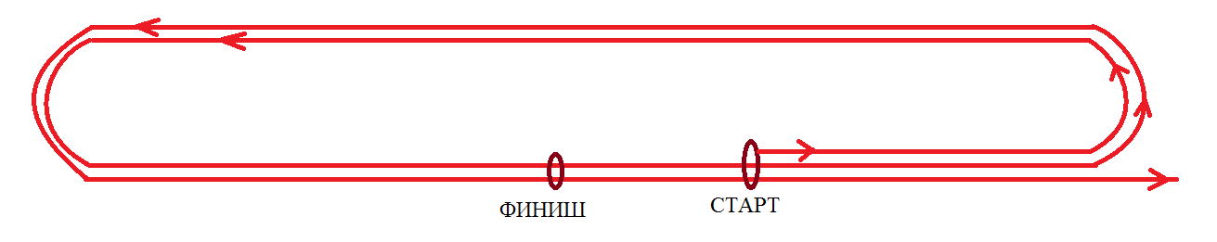

Схема старта для дистанции полумарафона
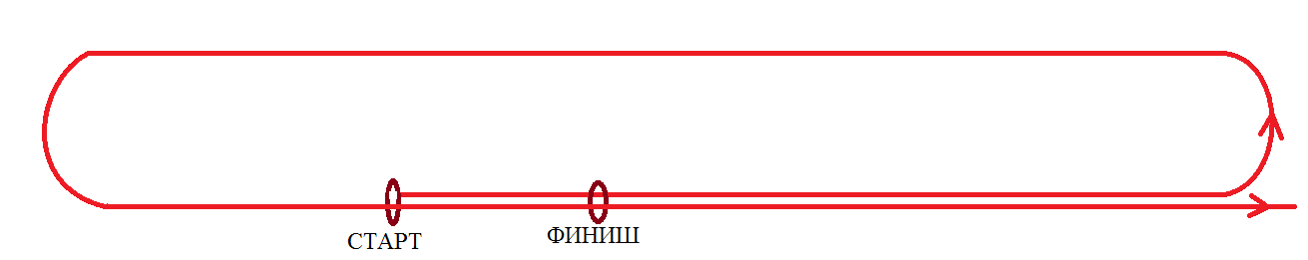

Схема основного круга

